Tuần 27  Tiết 27 | Ngày soạn: 16/03/2024  Ngày dạy: 19,22/03/2024
CHỦ ĐỀ 2: THỦ CÔNG KĨ THUẬT
Bài 08: LÀM BIỂN BÁO GIAO THÔNG (T2)
I. YÊU CẦU CẦN ĐẠT:
1. Năng lực
a) Năng lực công nghệ
* Năng lực nhận thức công nghệ
- Nêu được ý nghĩa của một số biển báo giao thông.
- Trình bày được quy trình làm một số biển báo giao thông quen thuộc. Biển báo chỉ dẫn “Đường một chiều”, biển báo cấm “Đường cấm”.
- Có ý thức tuân thủ các quy định khi tham gia giao thông.
* Năng lực sử dụng công nghệ
– Lựa chọn được vật liệu phù hợp để làm một số biển báo giao thông quen thuộc.
- Lựa chọn và sử dụng được dụng cụ đúng cách, an toàn để làm được một số biện báo giao thông quen thuộc dưới dạng mô hình theo các bước cho trước.
b) Năng lực chung
Năng lực giao tiếp và hợp tác
- Có thói quen trao đổi, giúp đỡ nhau trong học tập.
- Biết cùng nhau hoàn thành nhiệm vụ học tập theo sự hướng dẫn của GV.
- Hiểu được nhiệm vụ của nhóm và trách nhiệm, hoạt động của bản thân trong nhóm sau khi được hướng dẫn, phân công.
2. Phẩm chất
- Chăm chỉ: Thường xuyên hoàn thành nhiệm vụ học tập; có ý thức vận dụng kiến thức, kĩ năng học được ở nhà trường vào đời sống hằng ngày.
- Trách nhiệm: Nhắc nhở người thân chấp hành các quy định, quy ước nơi công cộng; có ý thức giữ gìn vệ sinh môi trường, không xả rác bừa bãi.
II. ĐỒ DÙNG DẠY HỌC
1. Giáo viên: Kế hoạch bài dạy, tivi thông minh, sách giáo khoa, sách giáo viên
- SGK và các thiết bị, vật liệu phụ vụ cho tiết dạy, một số sản phẩm mẫu
2. Học sinh: Sách giáo khoa, vở ghi, dụng cụ học tập

III. HOẠT ĐỘNG DẠY HỌC
Hoạt động của giáo viên | Hoạt động của học sinh
1. Khởi động:
- Mục tiêu:
+ Tạo được hứng thú học tập, định hướng nội dung học tập.
- Cách tiến hành:
- GV tổ chức trò chơi “Gắn biển cho đường phố” để khởi động bài học.  - GV nêu luật chơi: GV chuẩn bị sẵn một số biển báo giao thông, yêu cầu HS gắn đúng vào vị trí trên bức tranh đường bố.  - GV tổ chức chơi  - GV nhận xét, tuyên dương.  - GV dẫn dắt vào bài mới. | - HS quan sát và lắng nghe cách chơi.  - Các nhóm chơi  - HS lắng nghe, rút kinh nghiệm  - HS lắng nghe
2. Luyện tập.
- Mục tiêu:
+ Nêu được các quy định khi tham gia giao thông.
+ Liên hệ với bản thân về thực hiện các quy định khi tham gia giao thông.
- Cách tiến hành:
Hoạt động 1. Tìm hiểu các quy định khi tham gia giao thông. (làm việc nhóm đôi).  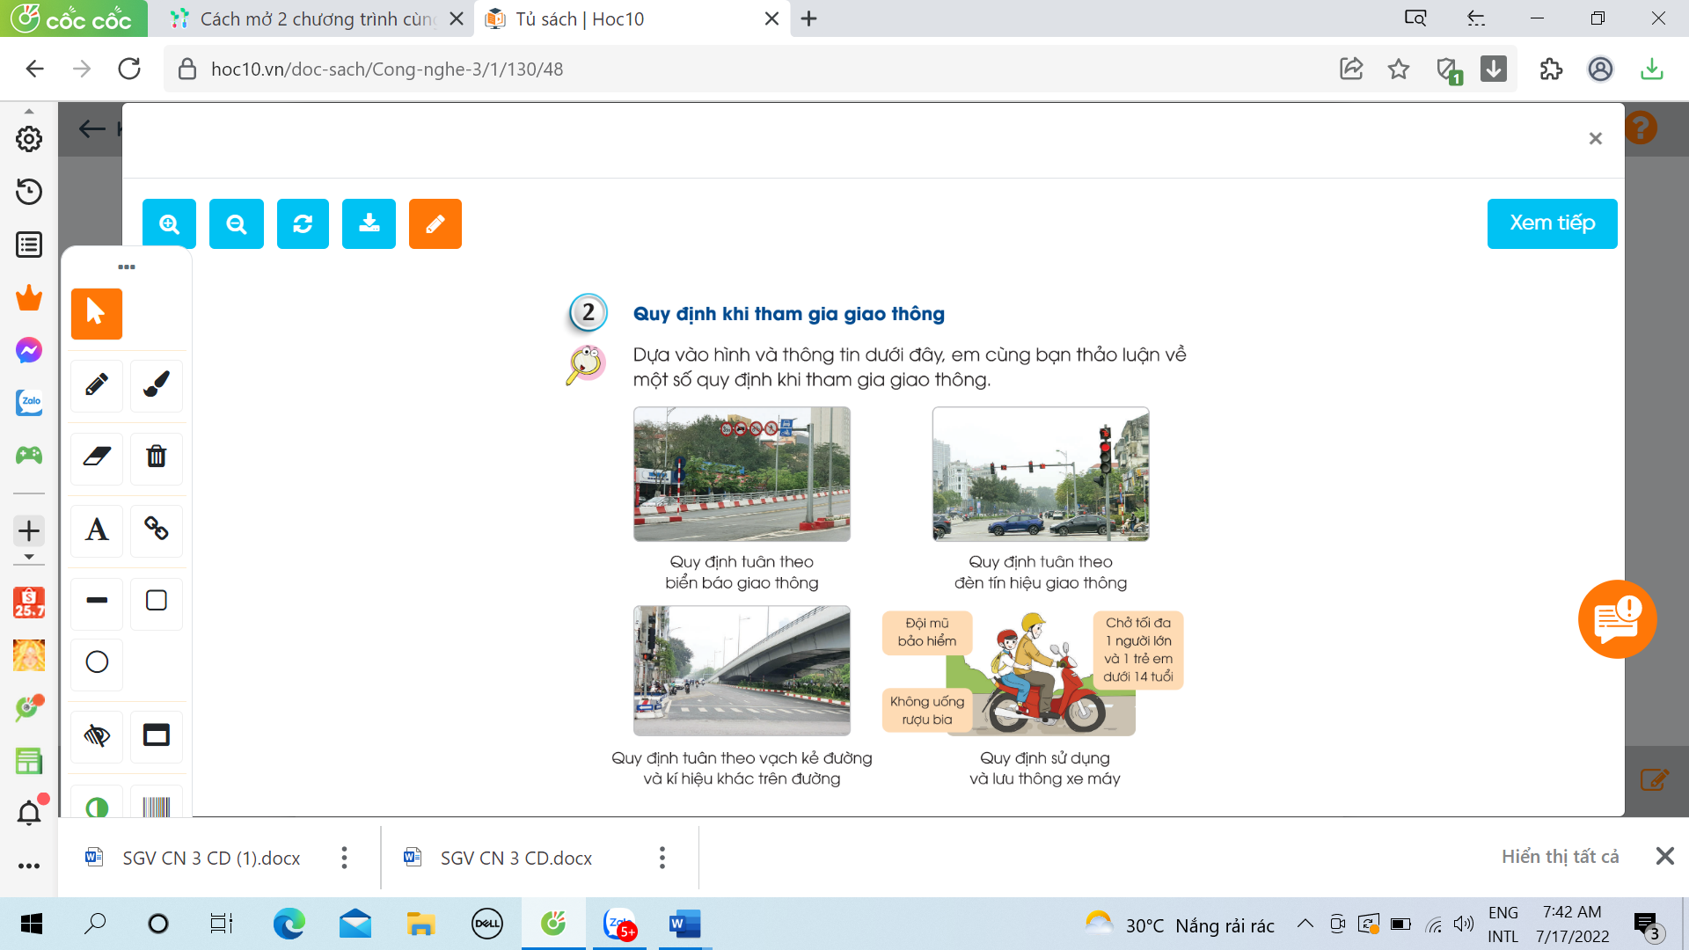  - GV tổ chức cho HS hoạt động nhóm đôi. HS quan sát tranh và thảo luận về một số quy định khi tham gia giao thông.  - GV mời các HS khác nhận xét.  - GV nhận xét chung, tuyên dương.  * GV chốt kiến thức về các quy định khi tham gia giao thông:  - Quy định tuân theo biển báo giao thông.  - Quy định tuân theo tín hiệu đèn giao thông.  - Quy định tuân theo vạch kẻ đường và kí hiệu khác trên đường.  - Quy định sử dụng và lưu thông xe máy.  Hoạt động 2: Thực hành (hãy chia sẻ với bạn về những việc em đã làm khi tham gia giao thông.  - GV mời HS nêu yêu cầu bài.  - GV yêu cầu lớp chia thành nhóm 4, thảo luận và trình bày những việc mà em đã làm khi tham gia giao thông.  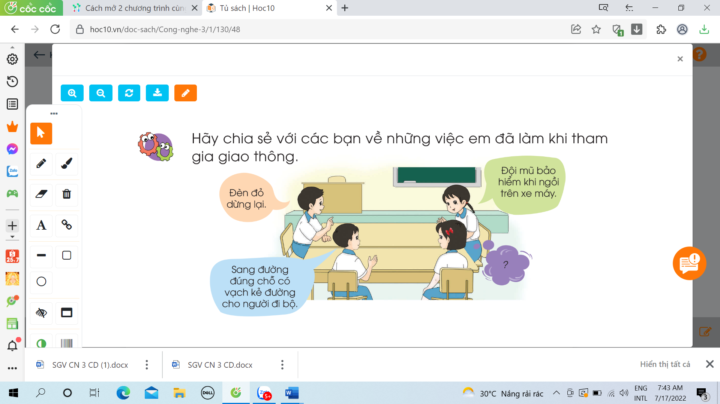  - GV mời các nhóm khác nhận xét, bổ sung.  - GV nhận xét chung, tuyên dương. | - Học sinh đọc yêu cầu bài, thảo luận theo nhóm 2.  - Trình bày một số quy định khi tham gia giao thông.  - HS nhận xét ý kiến của bạn.  - Lắng nghe rút kinh nghiệm.  - 1 HS đọc yêu cầu bài.  - Các nhóm thảo luận và đưa ra những việc mà em đã làm khi tham gia giao thông.  - Đại diện nhóm trình bày:  + Đèn đỏ dừng lại  + Sang đường đúng chỗ có vạch kẻ đường cho người đi bộ.  + Đội mũ bảo hiểm khi ngồi trên xe máy.  + Khi ngồi trên ô tô không được thò đầu ra ngoài, không được đi hàng hai, hàng ba trên đường.  + Không được chở hàng cồng kềnh...  - Các nhóm nhận xét góp ý cho bạn nếu là những việc chưa tốt.  - Lắng nghe rút kinh nghiệm.
4. Vận dụng.
- Mục tiêu:
+ Củng cố những kiến thức đã học trong tiết học để học sinh khắc sâu nội dung.
+ Vận dụng kiến thức đã học vào thực tiễn.
+ Tạo không khí vui vẻ, hào hứng, lưu luyến sau khi học sinh bài học.
- Cách tiến hành:
- GV tổ chức trò chơi “Ai biết nhiều nhất”.  - GV phát cho HS mỗi em một tấm poster yêu cầu HS viết những điều em biết khi tham gia giao thông vào đấy.  - GV đánh giá, nhận xét.  - GV mở rộng thêm: Các con cần làm gì khi tham gia giao thông.  - Nhận xét sau tiết dạy, dặn dò về nhà. | - HS thực hiện theo yêu cầu.  - 5-7 HS chia sẻ những điều mình viết.  - HS lắng nghe.  - HS nêu.  - HS lắng nghe.
IV. ĐIỀU CHỈNH SAU BÀI DẠY:
.......................................................................................................................................
.......................................................................................................................................
.......................................................................................................................................

